Міністерство освіти і науки України Національний технічний університет України

“Київський політехнічний інститут імені Ігоря Сікорського” Факультет інформатики та обчислювальної техніки Кафедра інформаційних систем та технологій

# Лабораторна робота №4

З дисципліни «Технології машинного навчання»

Тема: «Згорткові мережі та робота з зображеннями»

Виконав: Перевірив:

студент групи ІА – 12 пос. Коломоєць С. О. Мельник Михайло Сергійович

Дата здачі

Київ-2024

Мета**:** отримати навички реалізації згорткової мережі та методу перенесення навчання.

Завдання:

1. Завантажте дані для навчання моделей: <https://drive.google.com/drive/folders/1nzVk4GOvKR6P87uPszUkKMPtaXV_wrZf>
2. Побудуйте модель класифікації зібраних у датасеті зображень на собак і кішок. Для цього послідовно реалізуйте:
   1. повнозв’язну мережу з трьома прихованими шарами для класифікації зображень (на вхід - одновимірний вектор)
   2. згорткову нейронну мережу з двома блоками згортання і субдискретизації для тієї самої мети.
3. Реалізуйте перенесення навчання для моделей VGG19 і ResNet, скориставшись вагами попередньо навчених моделей, «заморозивши» повнозв’язні шари і перенавчивши їх на нових даних.
4. Порівняйте продуктивність моделей.
5. Збільшіть число епох навчання для моделей (а) і (б) і побудуйте криві навчання, що демонструють явище перенавчання.

# Хід роботи

**Виконання завдання:**

1. Було завантажено дані для навчання моделей, та сформовано 3 генератори – тренувальні, валідаційні, та тестові дані:

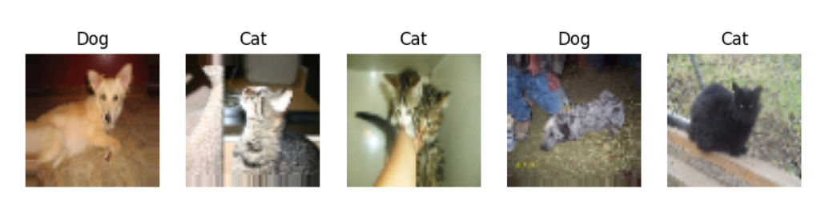

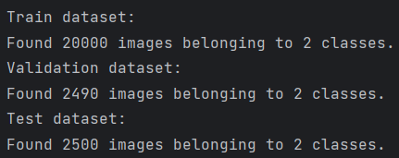

1. Було реалізовано 4 моделі нейронних мереж – повнозв’язну мережу з трьома прихованими шарами, згорткову нейронну мережу з двома блоками згортання, мережі VGG19 і ResNet:

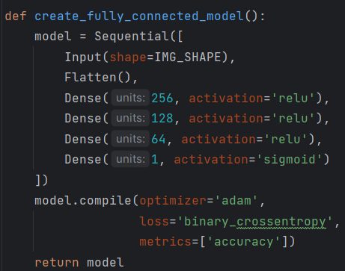 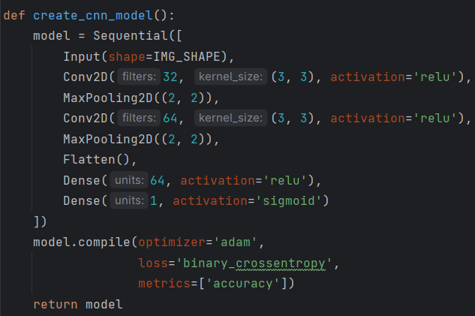

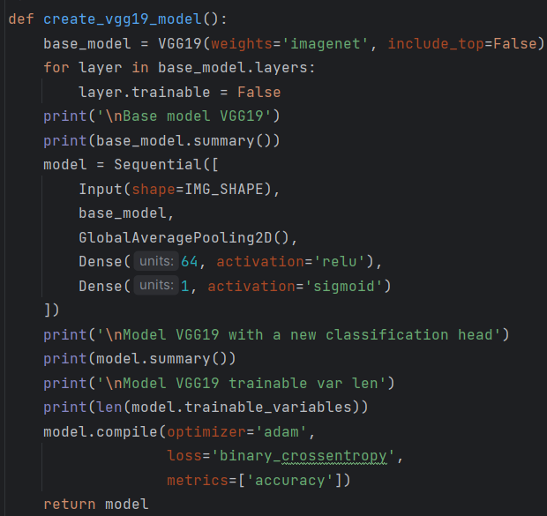 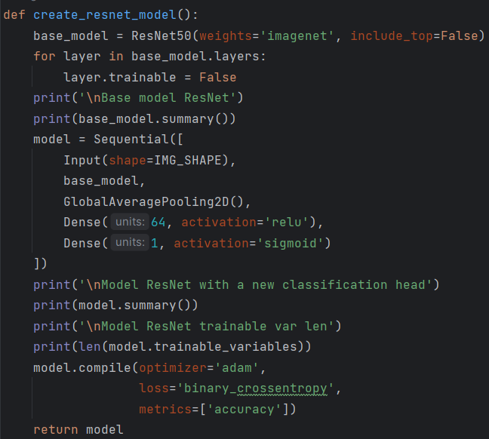

1. Навчимо першу модель (а) на 5 епохах, і відобразимо криві навчання:

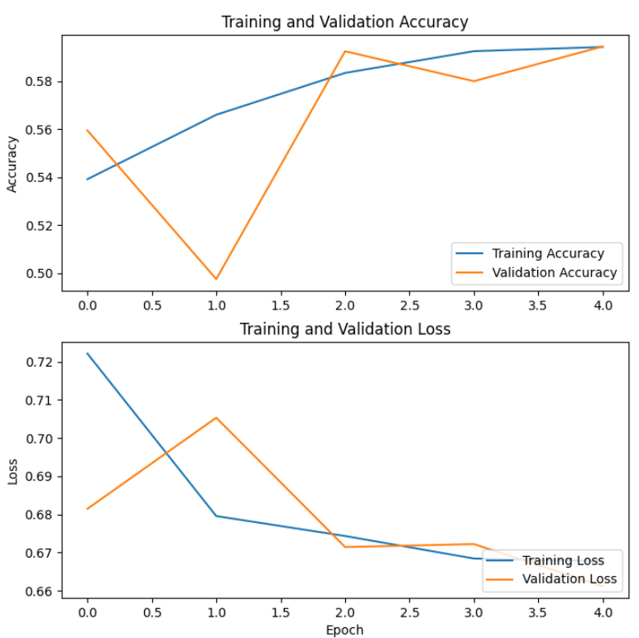

Рисунок 1. Графіки першої моделі (а)

1. Навчимо другу модель (б) на 5 епохах, і відобразимо криві навчання:

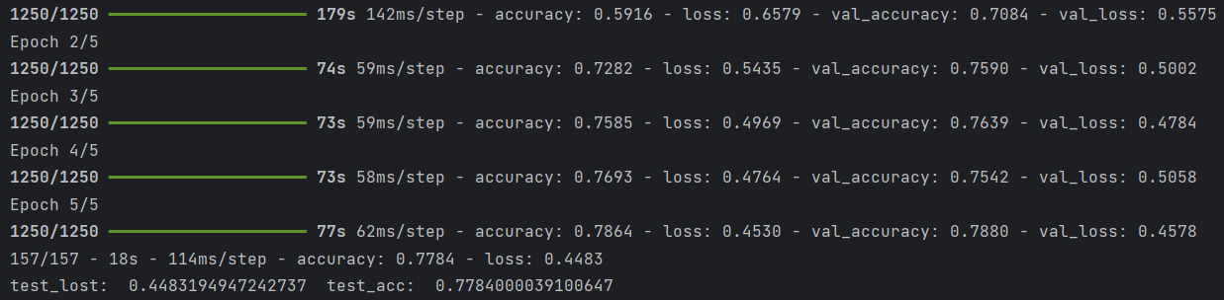

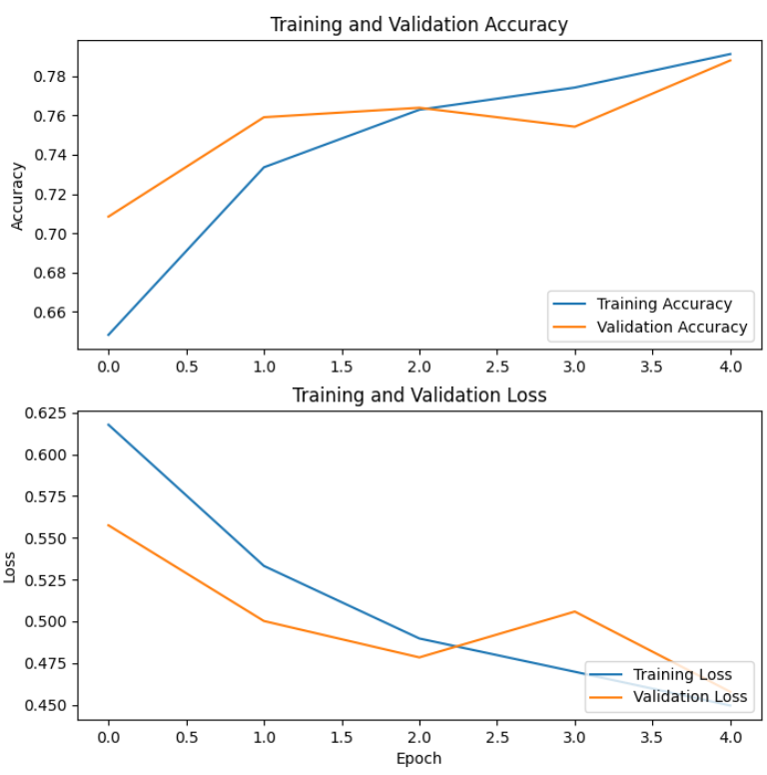

Рисунок 2. Графіки другої моделі (б)

1. Навчимо третю модель (VGG19) на 5 епохах, і відобразимо криві навчання:

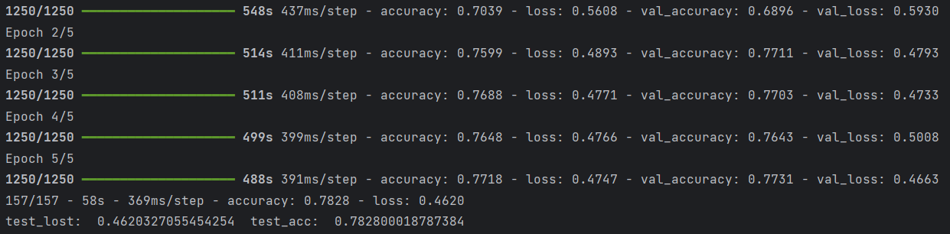

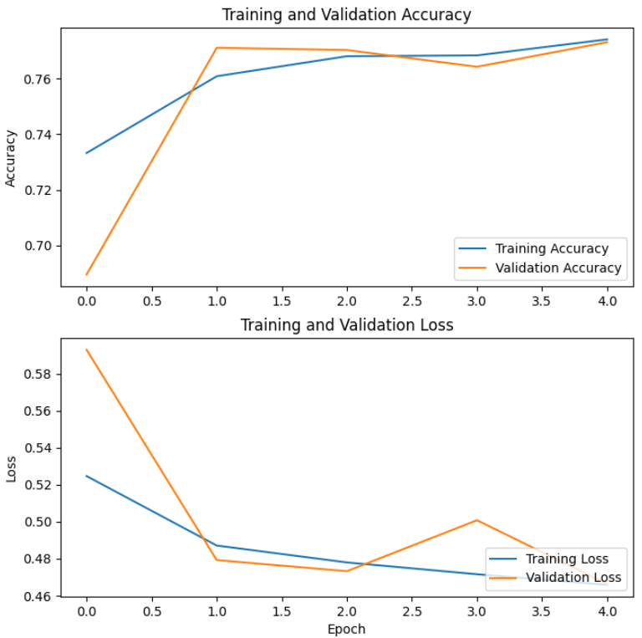

Рисунок 3. Графіки третьої моделі (VGG19)

1. В третій моделі було реалізовано перенесення навчання, де використано ваги попередньо навченої моделі “imagenet”, і «заморозивши» повнозв’язні шари, ми перенавчили їх на нових даних:

Модель із «замороженими» навчальними шарами, що недопускає зміни ваг у всіх шарах під час тренування.

Додаємо до моделі нові шари, які будуть навчатися на нових даних і здійснюватимуть прогнозування.

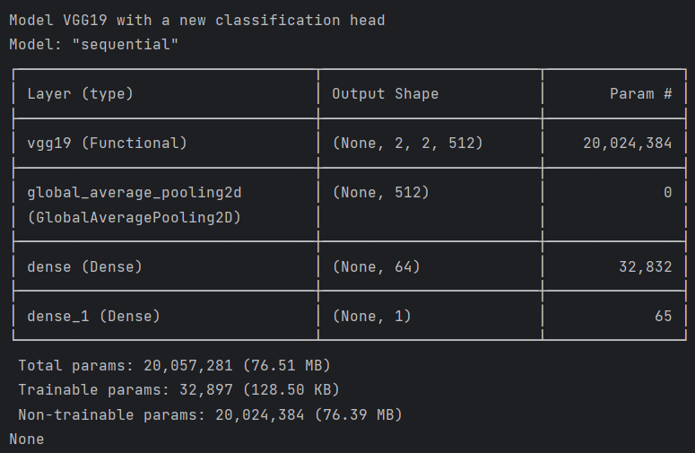

1. Навчимо четверту модель (ResNet) на 5 епохах, і відобразимо криві навчання:

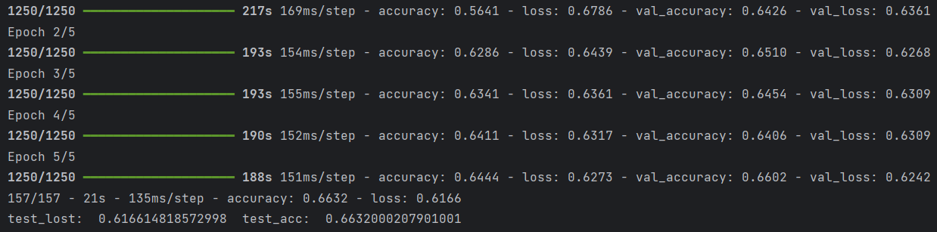

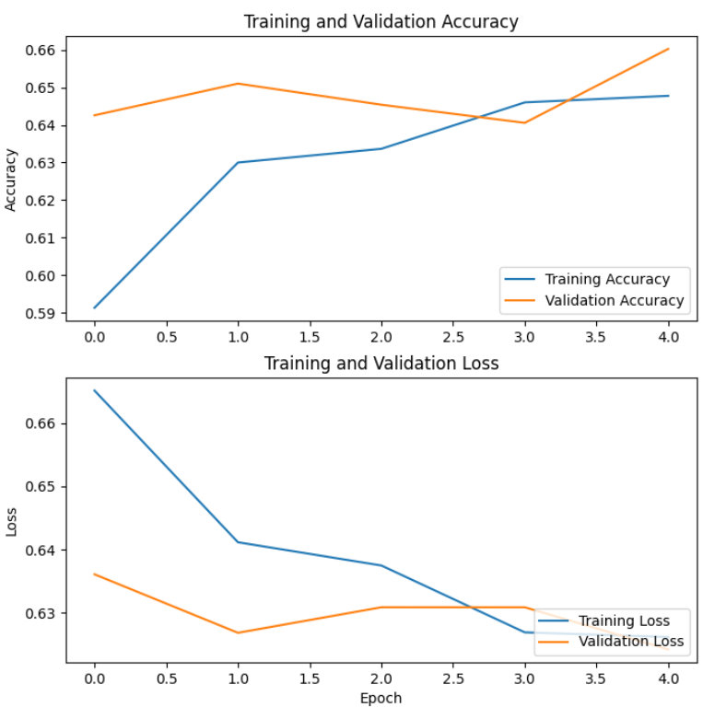

Рисунок 4. Графіки четвертої моделі (ResNet)

1. В четвертій моделі було реалізовано перенесення навчання, де використано ваги попередньо навченої моделі “imagenet”, і «заморозивши» повнозв’язні шари, ми перенавчили їх на нових даних:

Модель із «замороженими» навчальними шарами, що недопускає зміни ваг у всіх шарах під час тренування.

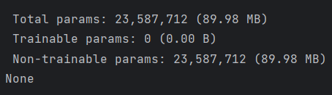

Додаємо до моделі нові шари, які будуть навчатися на нових даних і здійснюватимуть прогнозування.

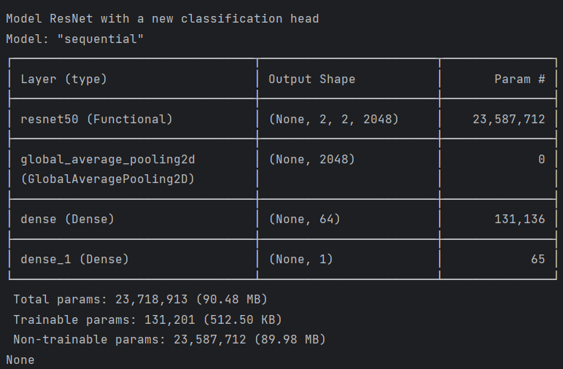

1. Порівняння продуктивності моделей при навчанні на 5 епохах:

Графіки першої моделі (а) Графіки другої моделі (б)



Графіки третьої моделі (VGG19) Графіки четвертої моделі (ResNet)

1. Збільшимо число епох навчання для моделей (а) і (б) і порівняймо криві навчання, перевіривши явище «перенавчання»:

Посилання на код: <https://github.com/dEdmishka/MLT/tree/main/lab2>

Висновки: в ході виконання цієї лабораторної роботи я отримав навички реалізації згорткової мережі та методу перенесення навчання.